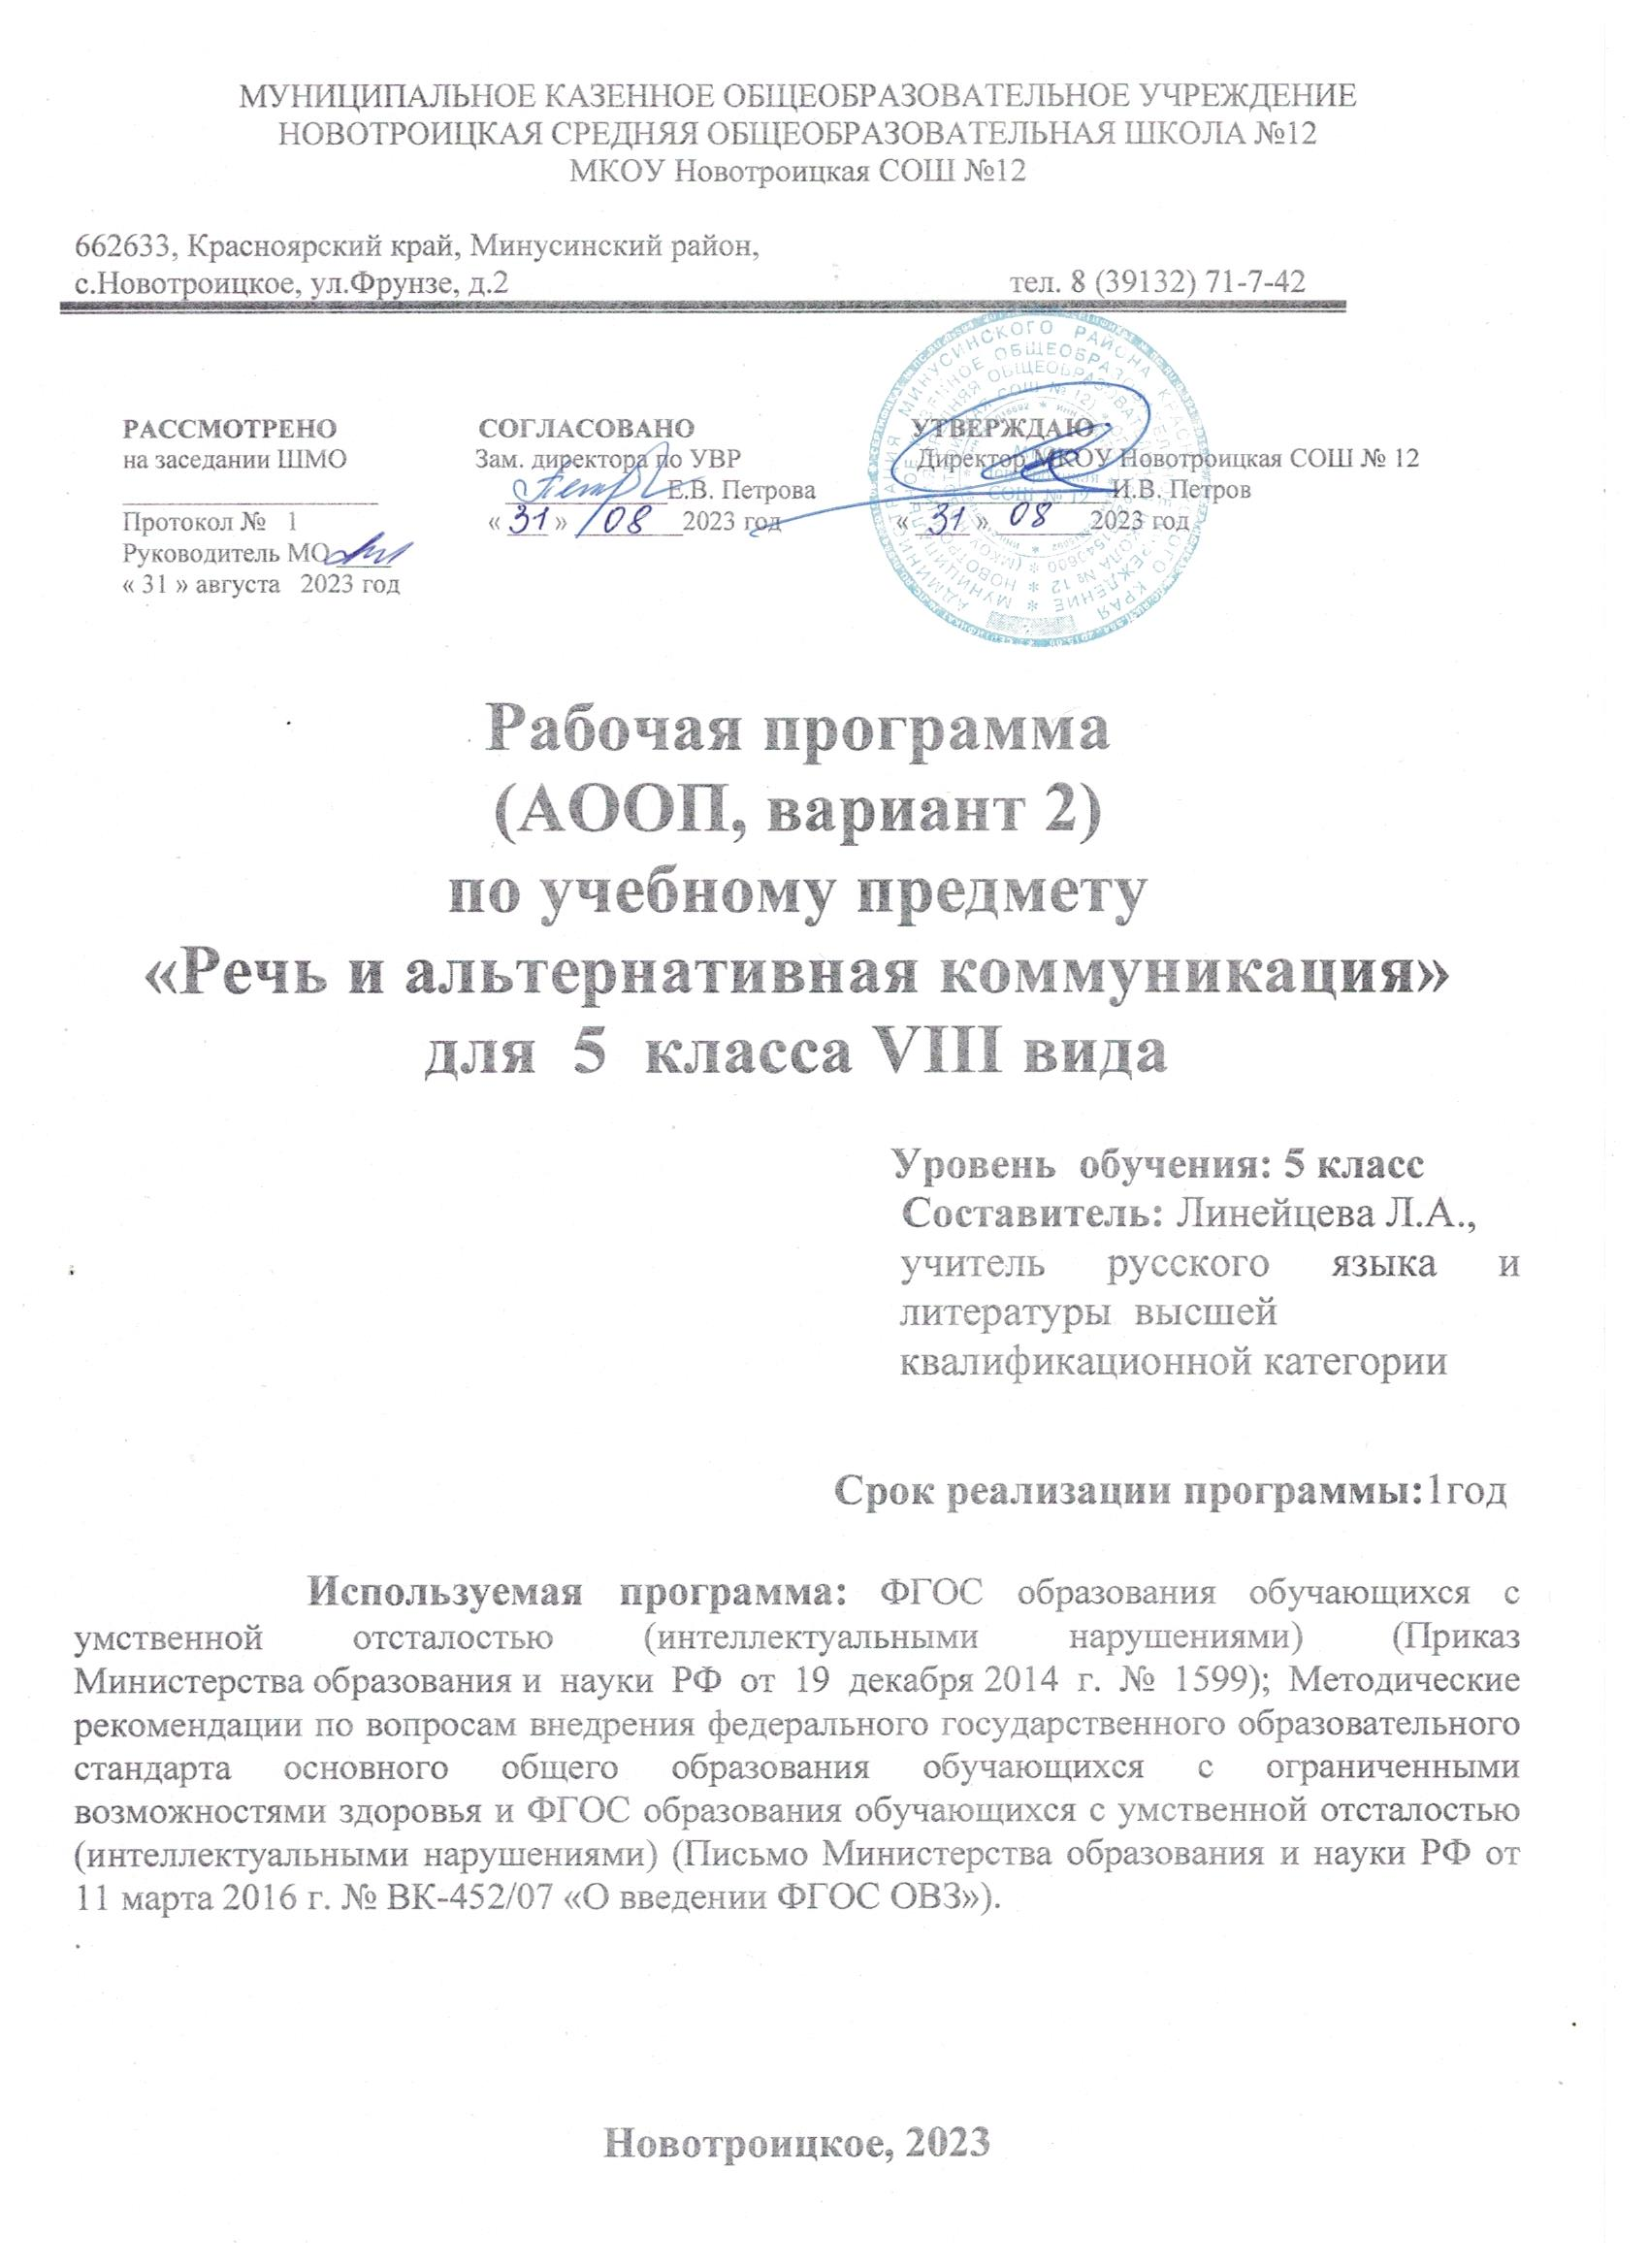

Пояснительная записка
Рабочая программа по речи и альтернативной коммуникации предназначена для учащихся 5 класса с тяжёлыми и множественными нарушениями развития.
Программа составлена в соответствии с Федеральным законом «Об образовании в РФ» от 29 декабря 2012 года за №273, приказом «Федеральный государственный образовательный стандарт образования обучающихся с умственной отсталостью (интеллектуальными нарушениями)» от 19 декабря 2014г. за № 1599, АООП (2 вариант) и предназначена для работы с детьми с нарушением интеллекта. Основой является программа специальных (коррекционных) образовательных учреждений VIII вида: под редакцией И.М. Бгажноковой, 2013г., филиал издательства «Просвещение», Санкт-Петербург.
Коммуникация и общение – неотъемлемые составляющие социальной жизни человека. Специфические нарушения развития ребенка значительно препятствуют и ограничивают его полноценное общение с окружающими. Актуальность предмета «Речь и альтернативная коммуникация» заключается в необходимости формирования коммуникативных и речевых навыков с использованием средств вербальной и невербальной коммуникации, умения пользоваться ими в процессе социального взаимодействия.
Целью программы является подготовка к овладению коммуникативными и речевыми навыками с использованием средств вербальной и альтернативной коммуникации.
На уроках речи и альтернативной коммуникации используются следующие методы:
• Объяснительно-иллюстративный или информационно-рецептивный;
• Репродуктивный;
• Беседа;
• Наблюдение;
• Упражнение;
• Практическая работа;
• ИКТ.
Методы распределяются на методы преподавания и соответствующие им методы учения:
• Информационно-обобщающий (учитель) / исполнительский (ученик);
• Объяснительный / репродуктивный
• Инструктивный / практический
• Объяснительно-побуждающий / поисковый.
Формы:
• Предметный урок;
• Индивидуальная работа.
Общая характеристика учебного предмета
Учебный предмет «Речь и альтернативная коммуникация» ставит следующие задачи:
Образовательные:
• формирование умения слушать и понимать собеседника;
• формирование умения выполнять несложные инструкции;
• формирование умения отвечать на вопросы;
• формирование правильной артикуляции и дикции;
• формирование умения употреблять слова и выражения:
• «здравствуйте», «до свидания», «спасибо», «пожалуйста», «да», «нет», «туалет», «мыть руки», «хорошо», «плохо», «мама», «папа», «бабушка», «я», «ты», «пить», «стоять», «стол», «стул» жестом, символом в различных коммуникативных ситуациях;
• формирование представление о понятиях: «слово», «предложение», «слог»;
• обучение умению делить слова на слоги
• обучение правильной посадке при письме;
• обучение правильному захвату карандаша;
• обучение написанию вертикальных, горизонтальных, наклонных линий;
• обучение умению обводить фигуры по шаблону и трафарету, контуру.
Коррекционно – развивающие:
• развитие речи;
• развитие слухового и зрительного восприятия;
• развитие памяти;
• развитие внимания;
• развитие зрительно-двигательной координации;
• развитие мелкой моторики пальцев, кисти рук;
Воспитательные:
• воспитывать интерес к процессу обучения;
• воспитывать доброжелательное отношение к сверстникам;
• воспитывать целенаправленность, терпеливость, работоспособность, настойчивость, трудолюбие, самостоятельность, навыки контроля и самоконтроля;
• воспитывать умение планировать работу и доводить начатое дело до завершения.
Учебный курс речи и альтернативной коммуникации предусматривает следующую структуру:
• Повторение;
• Чтение и письмо
• Развитие речи средствами вербальной и невербальной коммуникации (экспрессивная речь)
• Развитие речи средствами вербальной и невербальной коммуникации (импрессивная речь).
Место учебного предмета в учебном плане
Предмет «Речь и альтернативная коммуникация» входит в предметную область «Язык и речевая практика» является обязательной частью учебного плана в соответствии с ФГОС для обучающихся с умственной отсталостью (интеллектуальными нарушениями) и изучается на всех этапах обучения.
На изучение данного предмета по индивидуальной программе отводится 3 часа в неделю. Всего в год – 102 часа.
Планируемые результаты освоения программы (личностные и предметные)
предметные результаты обучения:
• Способность понимать обращенную речь, понимать смысл доступных жестов и графических изображений: рисунков, фотографий, пиктограмм, других графических знаков.
• Умение пользоваться средствами альтернативной коммуникации: жестом, взглядом, коммуникативными таблицами и тетрадями, воспроизводящими (синтезирующими) речь устройствами (коммуникаторами, персональными компьютерами и др.).
• Умение пользоваться доступными средствами коммуникации в практике экспрессивной и импрессивной речевой деятельности для решения соответствующих возрасту житейских задач.
• Потребность в коммуникации.
• Умение вступать в контакт, поддерживать и завершать его, используя невербальные и вербальные средства, соблюдая общепринятые правила общения.
• Умение использовать средства альтернативной коммуникации в процессе общения: использование предметов для выражения потребностей путем указания на них жестом, взглядом.
• Знать 15 букв, уметь читать слоги, слова с изученными буквами.
личностные результаты обучения.
• сформированность адекватных представлений о собственных возможностях, о насущно необходимом жизнеобеспечении;
• овладение начальными навыками адаптации в динамично изменяющемся и развивающемся мире;
• овладение социально-бытовыми навыками, используемыми в повседневной жизни;
• владение навыками коммуникации и принятыми нормами социального взаимодействия;
• принятие и освоение социальной роли обучающегося, проявление социально значимых мотивов учебной деятельности;
• сформированность навыков сотрудничества с взрослыми и сверстниками в разных социальных ситуациях;
• сформированность установки на безопасный, здоровый образ жизни, наличие мотивации к творческому труду, работе на результат, бережному отношению к материальным и духовным ценностям;
• проявление готовности к самостоятельной жизни.
Содержание учебного предмета
Программа по предмету «Речь и альтернативная коммуникация» в пятом классе представлена разделами «Повторение», «Звуки и буквы», «Письмо». В раздел «Повторение» включены темы, которые были слабо усвоены детьми:
Удержание кисти и карандаша. Раскрашивание, штриховка, обводка по трафаретам, по опорным точкам изображения различной величины. Повторение изученных букв. Чтение слогов, слов с изученными буквами.
В раздел «Чтение и письмо» входит изучение букв, дети учатся соотносить звук и букву, читать слоги, слова и предложения. Данный раздел представлен темами: Буква ь. Письмо буквы ь. Чтение слов с ь. выделение мягких звуков. Звук и буква е. Письмо буквы е. Составление и чтение слогов, слов с буквой е. Письмо буквы е. Предметы. Соотнесение предметов и их названий. Звук и буква я. Чтение и письмо буквы я. Составление и чтение слогов, слов с буквой я. Звук и буква ю. Письмо буквы ю. Составление и чтение слогов слов с буквой ю. Письмо буквы ю. Звук и буква ё. Письмо буквы ё. Составление и чтение слов со звуком [ё]. Составление и чтение слов с изученными буквами. Звук и буква ч. Письмо буквы ч. Составление и чтение слогов, слов с буквой ч. Звук и буква ф. Письмо буквы ф. Составление и чтение слогов, слов с буквой ф. Дифференциация звуков в – ф . Упражнения в составлении и чтении слов из двух закрытых слогов Звук и буква ц. Письмо буквы ц. Упражнение в составлении и чтении открытых и закрытых слогов. Составление и чтение слов, состоящих из обратных и прямых открытых слогов буквой ц, предложений с этими словами. Звук и буква э. чтение и письмо буквы э. Упражнение в составлении и чтении слов из изученных слоговых структур, чтение предложений. Звук и буква щ. Чтение и письмо буквы щ. Дифференциация звуков [ш]-[щ]. Упражнение в составлении и чтение слов из слогов с буквами ш, щ; чтение предложений. Звук ъ. Письмо буквы ъ. Чтение слов с ъ. Составление и чтение слов, состоящих из усвоенных слоговых структур, предложений с этими словами. При изучении букв дети учатся обводить буквы по контуру, по трафарету, писать самостоятельно.
В раздел Развитие речи средствами вербальной и невербальной коммуникации (экспрессивная речь) входят темы: называние (употребление) слов, обозначающих действия предмета. Называние (употребление) слов, обозначающих признак предмета. Называние (употребление) слов, обозначающих признак действия, состояние. (громко, тихо, быстро, медленно, хорошо, плохо, весело, грустно и др.). Называние (употребление) слов, указывающих на предмет, его признак (я, он, мой, твой и др.). Называние (употребление) слов, обозначающих число, количество предметов (пять, второй и др.). Называние (употребление) слов, обозначающих взаимосвязь слов в предложении (в, на, под, из, из-за и др.). Называние (употребление) простых предложений.
Раздел Развитие речи средствами вербальной и невербальной коммуникации (импрессивная речь) содержит тему «Понимание содержания текста».

Тематическое планирование
№ п/п | Наименование  раздела, темы | Кол-во  часов | Кол-во к/работ
1. | Повторение | 8
2. | Чтение и письмо | 65 | 1
3. | Развитие речи средствами вербальной и невербальной коммуникации (экспрессивная речь) | 19
4. | Развитие речи средствами вербальной и невербальной коммуникации (импрессивная речь) | 7
5. | Повторение | 3 | 1
 | Итого: | 102 | 2

